**Përmbledhje e Projektit - Project Overview**

Ky sistem ka për qëllim automatizimin e procesit të shtruarjes së pyetjeve të konsumatorëve dhe përgjigjes së tyre brenda një kohe sa më të shkurtër përmes aplikacionit softuerik. Implementimi i një sistemi të tillë do të lehtësonte dukshëm eksperiencën e përdoruesve gjatë kërkimit të zgjidhjeve për produkte, duke ofruar një web aplikacion të përshtatshëm dhe lehtë të përdorshëm.

Softueri duhet të ofrojë një ndërfaqe interaktive të përdoruesit së bashku me një bazë të dhënave për ruajtjen e shënimeve. Përdoruesit duhet të kenë qasje të ndryshme në sistem duke u bazuar në privilegjet që posedojnë ashtu që të plotësohen nevojat si nga ana adminstrative ashtu edhe nga ana e shfrytëzuesve.

Sistemi online Helpdesk siguron mbështetje online për 24 orë në ditë, stafë të kualifikuar ekskluzivisht i cili është i gatshëm t’ju ndihmojë drejtë gjetjes së një zgjidhje sa më të shpejtë dhe efektive. Stafi do të jetë i gatshëm që t’ju ndihmojë përmes chat dhe përmes telefonatës. Në këtë platformë do të jenë poashtu edhe pyetjet më të shpeshta në të cilat klienti mund të gjejë zgjidhje më të shpejtë.

**Qëllimi i Projektit - Project Purpose**

Qëllimi i projektit për sistemin online IT Helpdesk kërkon që të arrijë definimin profesional rreth realizimit të projektit softuerik duke përfshirë këtu edhe paisjet harduerike. Me rastin e përfundimit të projektit duhet që platforma të jetë funksionale dhe e gatshme për shfrytezuesit e kësaj platforme.

Poashtu qëllimi i kësaj platforme Helpdesk është të ofrojë shërbim kualitativ, të sigurtë, dhe të sofistikuarë për paisjet e kompanive. Duke marrë në konsideratë që numri i konsumatorëve të kompanive është gjithnjë në rritje, e për këtë arsye është ndjerë nevoja për një sistem elektronik i cili mund të plotsojë kërkesat e konsumatorëve. Këto kërkesa mund të jenë nga aspekti harduerik dhe softuerik prandaj sistemi Helpdesk duhet t’i përkrahë të dy llojet e kërkesave qofshin ato harduerike apo softuerike në lidhje me paisjet e kompanive. Kjo mbështetje për këto produkte të kompanive është marrë si iniciativë nga drejtuesit e kompanive pas kërkesave dhe interesimit për mbështetje nga konsumatorët e kompanive dhe komunitetit shqip-folës.

**Analiza e kërkesave - Requirements analysis**

Kërkesat funksionale:

* Sistemi duhet të mundësoj qasjen në katër nivele: nga shfrytëzuesi, shfrytëzues i regjistruar, ofruesit e shërbimeve dhe stafi administrativ
* Sistemi duhet të ofroj mundësinë e regjistrimit/kyqjes të shfrytëzuesit
* Sistemi duhet të njoftoj shfrytëzuesin nëpermjet email për regjistrimin
* Sistemi duhet të mundësoj authentikimin e përdoruesit
* Shfrytëzuesit i ofrohet mundësia për të zgjedhur mënyrën e parashtrimit të problemit
* Ofrohet mundësia e përdorimit të panelit kontrollues nga shfrytëzuesi
* Sistemi duhet të ofroj shikimin e pikave të shitjes
* Përdorimin e search engine nga shfrytëzuesi
* Ofrimi i përgjigjes për një problem në forum nga shfrytëzuesi i regjistruar
* Mundësia e pagesës online me PayPal, MasterCard dhe Visa.

Kërkesat jofunksionale:

* Sistemi duhet të ofroj siguri gjatë futjes së të dhënave bankare
* Back-up serveri të shërbejë si rikuperim të dhënash në rast të humbjes së dhënave te serverit kryesorë
* Sistemi duhet të ofroj shërbimet në gjuhën shqipe por edhe në gjuhën angleze
* Sistemi duhet të jetë i kuptueshëm për përdorim me interaksione user-friendly
* Shfrytëzuesi duhet të jetë në gjendje që me numër minimal të dhënash të regjistrohet dhe të kyçet
* Shfrytëzuesit nuk duhet t’i lejohet të përdorë shërbime ekstra nëse nuk është i regjistruar
* Shfrytëzuesit nuk duhet t’i lejohet të parashtroj pyetje ose të përgjigjet në forum nëse nuk është i regjistruar
* Sistemi duhet të përkrahë browserët si: Chrome, Firefox, Edge, Safari, Opera, Explorer dhe mini browserë
* Serveri back-up duhet të shërbej si server primar në rast dështimi të serverit të deri tanishëm primar
* Sistemi duhet të jetë responsivë edhe për paisje mobile, tabletë
* Sistemi duhet të jetë online gjatë tërë kohës për shfrytëzuesit

**Use Case Diagram**

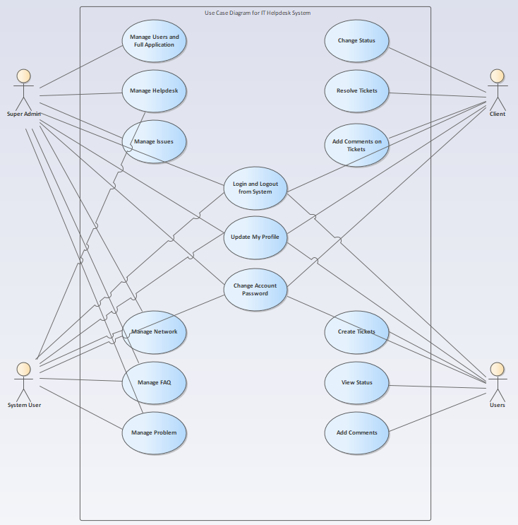

**Use Case Description**

|  |  |
| --- | --- |
| Use Case Id | 1 |
| Use Case Name | Login and Logout from System |
| Actors | Super Admin/System User/Client/Users |
| Description | Njëri nga Super Admin/System User/Client/Users i cili është regjistruar më herët në sistem, dëshiron për të hyrë dhe dalur nga sistemi |
| Trigger | Njëri nga përdoruesit hap softuerin dhe selekton “Login” për të hyrë në sistem ose “Logout” për të dalur nga sistemi |
| Pre-condition | Sofueri është funksional |
| Post-condition | 1. Përdoruesi i caktuar është kyqur në sistem |
| Normal Flow | * 1. Përdoruesi hyn në faqen kryesore të softuerit   2. Sistemi shfaqë faqen e kërkuar   3. Përdoruesi selekton “Login” në faqen kryesore për të vazhduar tutje   4. Sistemi shfaqë formën për të hyrë me llogarinë personale   5. Përdoruesi i jep të gjitha të dhënat e kërkuara në formën e kyqjes   6. Përdoruesi i dërgon të dhënat duke klikuar në “Login”   7. Sistemi e njofton atë përdoruesë me një mesazh për kryerjën e suksesshme të hyrjës apo kyqjes në sistem |
| Alternative Flow | 1. Përdoruesi i caktuar është kyqur në sistem 2. Pas përfundimit të detyrave apo tasqeve të caktuara, ai përdorues klikon në butonin “Logout” për të dalur dhe atëherë sistemi mbyllet |
| Exceptions | 1. Përdoruesi nuk i plotëson të gjitha fushat që kërkojnë të dhënat e kërkuara - Sistemi shfaqë një mesazh error apo gabim ku i tregon atij përdoruesi që është e nevojshme që të plotësohen të gjitha fushat me të dhëna në mënyrë që të vazhdojë tutje 2. Përdoruesi nuk i ka ruajtur ndryshimet e fundit të tasqeve cilat iu janë kërkuar – Sistemi shfaqë një mesazh error apo gabim ku i tregon atij përdoruesi që është e nevojshme që të ruhen ato ndryshime në mënyrë që të ketë mundësin për të dalur nga sistemi |
| Includes | NA |

|  |  |
| --- | --- |
| Use Case Id | 2 |
| Use Case Name | Update My Profile |
| Actors | Super Admin/System User/Client/Users |
| Description | Njëri nga Super Admin/System User/Client/Users i cili është kyqur më herët në sistem, dëshiron që të azhurnojë profilin apo të përditësojë dhënat e tij në sistem |
| Trigger | Njëri nga përdoruesit hap softuerin dhe selekton “Update My Profile” për të azhurnuar profilin e tij në sistem |
| Pre-condition | Përdoruesi i caktuar është kyqur në sistem |
| Post-condition | 1. Përdoruesi ka azhurnuar profilin e tij me të dhëna personale në sistem |
| Normal Flow | * 1. Përdoruesi hyn në faqen për azhurnim apo përditësim të profilit   2. Sistemi shfaqë faqen e kërkuar   3. Përdoruesi selekton “Update My Profile” në faqen për azhurnim apo përditësim   4. Sistemi shfaqë fushat me të dhëna të cilat përdoruesi dëshiron që të i përditësojë   5. Përdoruesi bënë ndryshimet e dëshiruara në të dhënat e tij personale   6. Përdoruesi i ruan ndryshimet duke klikuar në “Save Changes”   7. Sistemi e njofton atë përdoruesë me një mesazh për ruajtjen e ndryshimeve me të cilën e ka kryerë me sukses |
| Alternative Flow | NA |
| Exceptions | 1. Përdoruesi fshinë të dhënat e vjetëra dhe nuk i jep të dhënat e reja në fushat e kërkuara - Sistemi shfaqë një mesazh error apo gabim ku i tregon atij përdoruesi që është e nevojshme të plotësohen të gjitha fushat e kërkuara |
| Includes | Login |

|  |  |
| --- | --- |
| Use Case Id | 3 |
| Use Case Name | Change Account Password |
| Actors | Super Admin/System User/Client/Users |
| Description | Njëri nga Super Admin/System User/Client/Users i cili është kyqur më herët në sistem, dëshiron që të ndryshojë fjalëkalimin e llogarisë së tij në sistem |
| Trigger | Njëri nga përdoruesit hap softuerin dhe selekton “Change Account Password” për të ndryshuar fjalëkalimin e tij në sistem |
| Pre-condition | Përdoruesi i caktuar është kyqur në sistem |
| Post-condition | 1. Përdoruesi ka ndryshuar fjalëkalimin e llogarisë së tij në sistem |
| Normal Flow | * 1. Përdoruesi hyn në faqen për ndryshim apo përditësim të fjalëkalimit   2. Sistemi shfaqë faqen e kërkuar   3. Përdoruesi selekton “Change Account Password” në faqen për ndryshim apo përditësim   4. Sistemi shfaqë fjalëkalimin e llogarisë së tij ku të cilën përdoruesi dëshiron që të e ndryshojë   5. Përdoruesi bënë ndryshimet e dëshiruara në fjalëkalimin e llogarisë së tij personale   6. Përdoruesi i ruan ndryshimet duke klikuar në “Save Changes”   7. Sistemi e njofton atë përdoruesë me një mesazh për ruajtjen e ndryshimit me të cilën e ka kryerë me sukses |
| Alternative Flow | NA |
| Exceptions | 1. Përdoruesi fshinë fjalëkalimin e vjetër dhe nuk e jep fjalëkalimin e ri në fushën e kërkuarë - Sistemi shfaqë një mesazh error apo gabim ku i tregon atij përdoruesi që është e nevojshme të plotësohet fushat e kërkuarë |
| Includes | Login |

|  |  |
| --- | --- |
| Use Case Id | 4 |
| Use Case Name | Manage Users and Full Application |
| Actors | Super Admin |
| Description | Një Super Admin i cili është kyqur më herët në sistem, dëshiron që të menaxhojë përdoruesit dhe të gjithë aplikacionin apo softuerin në sistem |
| Trigger | Ky përdorues hap softuerin dhe selekton “Manage Users and Full Application” për të menaxhuarë përdoruesit e tjerë dhe të gjithë aplikacionin në sistem |
| Pre-condition | Përdoruesi i caktuar është kyqur në sistem |
| Post-condition | 1. Përdoruesi ka menaxhuarë përdoruesit e tjerë dhe të gjithë aplikacionin në sistem |
| Normal Flow | * 1. Përdoruesi hyn në faqen për menaxhim të përdoruesëve dhe të gjithë aplikacionit   2. Sistemi shfaqë faqen e kërkuar   3. Përdoruesi selekton “Manage Users and Full Application” në faqen për menaxhim   4. Sistemi shfaqë listën e llogarive të përdoruesëve dhe k gjithë aksesin në aplikacion ku ky përdorues dëshiron që të e menaxhojë   5. Përdoruesi bënë menaxhimin e dëshiruarë tek ndonjë përdorues me prioritet më të vogël apo në ndonjë pjesë të aplikacionit   6. Përdoruesi i ruan menaxhimet e tij në një raport për çdo përdorues duke klikuar në “Save & Export the Report”   7. Sistemi e njofton atë përdoruesë me një mesazh për ruajtjen dhe eksportimin e raportit të cilën e ka kryerë me sukses |
| Alternative Flow | NA |
| Exceptions | 1. Përdoruesi pasi ka menaxhuarë përdoruesit, ekzekuton fshirjen e një përdoruesi me prioritet më të vogël duke mos japur asnjë arsye për kryerjen e këtijë veprimi - Sistemi shfaqë një mesazh error apo gabim ku i tregon atij përdoruesi që është e nevojshme të jipet një përshkrim se pse është zgjedhurë opsioni për ta fshirë atë përdoruesë nga sistemi 2. Përdoruesi pasi ka menaxhuarë të gjithë aplikacion, bënë ndonjë ndryshim apo përditësim thelbësorë në sistem dhe më pas nuk e ruan atë ndryshim - Sistemi shfaqë një mesazh error apo gabim ku i tregon atij përdoruesi që është e nevojshme të ruhen ndryshimet e fundit në sistem në mënyrë që të vazhdohet tutje |
| Includes | Login |

|  |  |
| --- | --- |
| Use Case Id | 5 |
| Use Case Name | Manage Helpdesk |
| Actors | Super Admin/System User |
| Description | Njëri nga Super Admin/System User i cili është kyqur më herët në sistem, dëshiron që të menaxhojë helpdesk-un e caktuarë në sistem |
| Trigger | Njëri nga përdoruesit hap softuerin dhe selekton “Manage Helpdesk” për të menaxhuarë helpdesk-un e caktuarë në sistem |
| Pre-condition | Përdoruesi i caktuar është kyqur në sistem |
| Post-condition | 1. Përdoruesi ka menaxhuarë helpdesk-un i cili është përdoruesë i caktuarë në sistem |
| Normal Flow | * 1. Përdoruesi hyn në faqen për menaxhim të helpdesk-ut   2. Sistemi shfaqë faqen e kërkuar   3. Përdoruesi selekton “Manage Helpdesk” në faqen për menaxhim   4. Sistemi shfaqë listën e helpdesk-ave ku të cilën përdoruesi dëshiron që të e menaxhojë   5. Përdoruesi bënë menaxhimin e dëshiruarë tek ndonjë helpdesk   6. Përdoruesi i ruan menaxhimet e tij në një raport për helpdesk-un duke klikuar në “Save Changes” dhe më pas “Export the Report”   7. Sistemi e njofton atë përdoruesë me një mesazh për ruajtjen dhe eksportimin e raportit të cilën e ka kryerë me sukses |
| Alternative Flow | NA |
| Exceptions | 1. Përdoruesi pasi ka menaxhuarë helpdesk-un, nuk e ekzekuton operacionin e tij për ruajtje të raportit - Sistemi shfaqë një mesazh error apo gabim ku i tregon atij përdoruesi që është e nevojshme të ruhet ai raport dhe më pas të eksportohet nga sistemi |
| Includes | Login |

|  |  |
| --- | --- |
| Use Case Id | 6 |
| Use Case Name | Manage Issues |
| Actors | Super Admin |
| Description | Një Super Admin i cili është kyqur më herët në sistem, dëshiron që të menaxhojë çështjet që janë hapurë në sistem |
| Trigger | Ky përdorues hap softuerin dhe selekton “Manage Issues” për të menaxhuarë çështjet që janë hapurë në sistem |
| Pre-condition | Përdoruesi i caktuar është kyqur në sistem |
| Post-condition | 1. Përdoruesi ka menaxhuarë çështjet në sistem |
| Normal Flow | * 1. Përdoruesi hyn në faqen për menaxhim të çështjeve   2. Sistemi shfaqë faqen e kërkuar   3. Përdoruesi selekton “Manage Issues” në faqen për menaxhim   4. Sistemi shfaqë listën e çështjeve të hapura ku të cilën përdoruesi dëshiron që të e menaxhojë   5. Përdoruesi bënë menaxhimin e dëshiruarë tek ndonjë çështje   6. Përdoruesi i ruan menaxhimet e tij të ndonjë çështje që ka qenë e hapurë por më pas është mbyllurë në një dokument duke klikuar në “Save Document”   7. Sistemi e njofton atë përdoruesë me një mesazh për ruajtjen e dokumentit të cilën e ka kryerë me sukses |
| Alternative Flow | NA |
| Exceptions | 1. Përdoruesi pasi ka menaxhuarë çështjet e hapura, ekzekuton ruajtjen e dokumentit duke mos i bërë çështjet e mbyllura - Sistemi shfaqë një mesazh error apo gabim ku i tregon atij përdoruesi që është e nevojshme të mbyllen çështjet e caktuara dhe më pas të ruhet dokumenti i nxjerrurë nga sistemi |
| Includes | Login |

|  |  |
| --- | --- |
| Use Case Id | 7 |
| Use Case Name | Manage Network |
| Actors | Super Admin/System User |
| Description | Njëri nga Super Admin/System User i cili është kyqur më herët në sistem, dëshiron që të menaxhojë rrjetin në sistem |
| Trigger | Ky përdorues hap softuerin dhe selekton “Manage Network” për të menaxhuarë rrjetin në sistem |
| Pre-condition | Përdoruesi i caktuar është kyqur në sistem |
| Post-condition | 1. Përdoruesi ka menaxhuarë rrjetin në sistem |
| Normal Flow | * 1. Përdoruesi hyn në faqen për menaxhim të rrjetit   2. Sistemi shfaqë faqen e kërkuar   3. Përdoruesi selekton “Manage Network” në faqen për menaxhim   4. Sistemi shfaqë rrjetin aktualë, statusin e tij dhe konfigurimet ku të cilat përdoruesi dëshiron që të i menaxhojë   5. Përdoruesi bënë menaxhimin e dëshiruarë tek ndonjë pjesë e rrjetit   6. Përdoruesi i ruan menaxhimet apo konfigurimet e tij të cilat i ka kryerë brenda rrjetit dhe më pas i ruan ndryshimet e fundit duke klikuar në “Save Changes”   7. Sistemi e njofton atë përdoruesë me një mesazh për ruajtjen e ndryshimeve në rrjetë të cilat i ka kryerë me sukses |
| Alternative Flow | NA |
| Exceptions | 1. Përdoruesi pasi ka menaxhuarë rrjetin, ekzekuton ruajtjen e ndryshimeve duke mos i ruajturë konfigurimet të cilat i ka bërë - Sistemi shfaqë një mesazh error apo gabim ku i tregon atij përdoruesi që është e nevojshme të ruhen konfigurimet që i ka bërë në rrjetë dhe më pas të ruhen ndryshimet në sistem |
| Includes | Login |

|  |  |
| --- | --- |
| Use Case Id | 8 |
| Use Case Name | Manage FAQ |
| Actors | Super Admin/System User |
| Description | Njëri nga Super Admin/System User i cili është kyqur më herët në sistem, dëshiron që të menaxhojë pyetjet e bëra shpesh (FAQ) në sistem |
| Trigger | Ky përdorues hap softuerin dhe selekton “Manage FAQ” për të menaxhuarë pyetjet e bëra shpesh (FAQ) në sistem |
| Pre-condition | Përdoruesi i caktuar është kyqur në sistem |
| Post-condition | 1. Përdoruesi ka menaxhuarë pyetjet e bëra shpesh (FAQ) në sistem |
| Normal Flow | * 1. Përdoruesi hyn në faqen për menaxhim të pyetjeve të bëra shpesh (FAQ)   2. Sistemi shfaqë faqen e kërkuar   3. Përdoruesi selekton “Manage FAQ” në faqen për menaxhim   4. Sistemi shfaqë pyetjet e bëra shpesh (FAQ) të cilat janë bërë ku të cilat përdoruesi dëshiron që të i menaxhojë   5. Përdoruesi bënë menaxhimin e dëshiruarë tek ndonjë pyetje e bërë shpesh (FAQ)   6. Përdoruesi i ruan menaxhimet e tij duke ju përgjigjurë atyre pyetje të cilat janë bërë më së shpeshti (FAQ) dhe më pas i ruan ndryshimet e fundit duke klikuar në “Save Changes”   7. Sistemi e njofton atë përdoruesë me një mesazh për ruajtjen e ndryshimeve në FAQ të cilat i ka kryerë me sukses |
| Alternative Flow | NA |
| Exceptions | 1. Përdoruesi pasi ka menaxhuarë pyetjet e bëra shpesh (FAQ), ekzekuton ruajtjen e ndryshimeve duke mos i japur përgjigjet të cilat janë kërkuar - Sistemi shfaqë një mesazh error apo gabim ku i tregon atij përdoruesi që është e nevojshme të japen përgjigjet që kërkohen dhe më pas të ruhen ndryshimet në sistem |
| Includes | Login |

|  |  |
| --- | --- |
| Use Case Id | 9 |
| Use Case Name | Manage Problem |
| Actors | Super Admin/System User |
| Description | Njëri nga Super Admin/System User i cili është kyqur më herët në sistem, dëshiron që të menaxhojë problemet në sistem |
| Trigger | Ky përdorues hap softuerin dhe selekton “Manage Problem” për të menaxhuarë problemet e hasura në sistem |
| Pre-condition | Përdoruesi i caktuar është kyqur në sistem |
| Post-condition | 1. Përdoruesi ka menaxhuarë problemet në sistem |
| Normal Flow | * 1. Përdoruesi hyn në faqen për menaxhim të problemeve   2. Sistemi shfaqë faqen e kërkuar   3. Përdoruesi selekton “Manage Problem” në faqen për menaxhim   4. Sistemi shfaqë problemet të cilat janë hasurë ku të cilat përdoruesi dëshiron që të i menaxhojë   5. Përdoruesi bënë menaxhimin e dëshiruarë tek ndonjë problem i hasurë   6. Përdoruesi i ruan menaxhimet e tij duke i përmirësuar apo rregulluarë dhe duke lënë nga një përshkrim atyre problemeve të cilat janë hasurë dhe më pas i ruan ndryshimet e fundit duke klikuar në “Save Changes”   7. Sistemi e njofton atë përdoruesë me një mesazh për ruajtjen e ndryshimeve të problemeve të zgjidhura të cilat i ka kryerë me sukses |
| Alternative Flow | NA |
| Exceptions | 1. Përdoruesi pasi ka menaxhuarë problemet e hasura, ekzekuton ruajtjen e ndryshimeve duke mos i japur përshkrim rreth atijë problemi të caktuar të cilin e ka zgjidhurë - Sistemi shfaqë një mesazh error apo gabim ku i tregon atij përdoruesi që është e nevojshme të japet përshkrim për problemin që e ka zgjidhurë dhe më pas të ruhen ndryshimet në sistem |
| Includes | Login |

|  |  |
| --- | --- |
| Use Case Id | 10 |
| Use Case Name | Change Status |
| Actors | Client |
| Description | Një Client i cili është kyqur më herët në sistem, dëshiron që të ndryshojë statusin e llogarisë së tij në sistem |
| Trigger | Ky përdorues hap softuerin dhe selekton “Change Status” për të ndryshuarë statusin në sistem |
| Pre-condition | Përdoruesi i caktuar është kyqur në sistem |
| Post-condition | 1. Përdoruesi ka ndryshuar statusin e llogarisë së tij në sistem |
| Normal Flow | * 1. Përdoruesi hyn në faqen për ndryshim apo përditësim të statusit   2. Sistemi shfaqë faqen e kërkuar   3. Përdoruesi selekton “Change Status” në faqen për ndryshim apo përditësim   4. Sistemi shfaqë statusin e llogarisë së tij ku të cilën përdoruesi dëshiron që të e ndryshojë   5. Përdoruesi bënë ndryshimet e dëshiruara në statusin e llogarisë së tij personale   6. Përdoruesi i ruan ndryshimet duke klikuar në “Save Changes”   7. Sistemi e njofton atë përdoruesë me një mesazh për ruajtjen e ndryshimit me të cilën e ka kryerë me sukses |
| Alternative Flow | NA |
| Exceptions | 1. Përdoruesi ndryshon statusin e vjetër dhe nuk e jep statusin e ri në opsionin e kërkuarë - Sistemi shfaqë një mesazh error apo gabim ku i tregon atij përdoruesi që është e nevojshme të plotësohet opsioni i kërkuarë |
| Includes | Login |

|  |  |
| --- | --- |
| Use Case Id | 11 |
| Use Case Name | Resolve Tickets |
| Actors | Client |
| Description | Një Client i cili është kyqur më herët në sistem, dëshiron që të zgjidhë tiketat në sistem |
| Trigger | Ky përdorues hap softuerin dhe selekton “Resolve Tickets” për të zgjidhurë tiketat në sistem |
| Pre-condition | Përdoruesi i caktuar është kyqur në sistem |
| Post-condition | 1. Përdoruesi ka zgjidhurë tiketat në sistem |
| Normal Flow | * 1. Përdoruesi hyn në faqen për zgjidhje të tiketave   2. Sistemi shfaqë faqen e kërkuar   3. Përdoruesi selekton “Resolve Tickets” në faqen për zgjidhje të tiketave   4. Sistemi shfaqë listën e tiketave ku të cilat përdoruesi dëshiron që të i zgjidhë   5. Përdoruesi bënë zgjidhjen e tiketave të caktuara   6. Përdoruesi i ruan ndryshimet duke klikuar në “Save Changes”   7. Sistemi e njofton atë përdoruesë me një mesazh për ruajtjen e ndryshimit me të cilën e ka kryerë me sukses |
| Alternative Flow | NA |
| Exceptions | 1. Përdoruesi pasi ka zgjidhurë tiketat, ekzekuton ruajtjen e ndryshimeve duke mos i ruajturë tiketat e zgjidhura të cilat i ka bërë - Sistemi shfaqë një mesazh error apo gabim ku i tregon atij përdoruesi që është e nevojshme të ruhen tiketat e zgjidhura që i ka bërë dhe më pas të ruhen ndryshimet në sistem |
| Includes | Login |

|  |  |
| --- | --- |
| Use Case Id | 12 |
| Use Case Name | Add Comments on Tickets |
| Actors | Client |
| Description | Një Client i cili është kyqur më herët në sistem, dëshiron që të shtojë komentet në tiketa në sistem |
| Trigger | Ky përdorues hap softuerin dhe selekton “Add Comments on Tickets” për të shtuarë komentet në tiketa në sistem |
| Pre-condition | Përdoruesi i caktuar është kyqur në sistem |
| Post-condition | 1. Përdoruesi ka shtuarë komentet në tiketa në sistem |
| Normal Flow | * 1. Përdoruesi hyn në faqen për shtimë të komenteve në tiketa   2. Sistemi shfaqë faqen e kërkuar   3. Përdoruesi selekton “Add Comments on Tickets” në faqen për shtimë të komenteve në tiketa   4. Sistemi shfaqë listën e tiketave ku të cilat përdoruesi dëshiron që të i shtojë komentet   5. Përdoruesi bënë zgjidhjen e tiketave të caktuara dhe i shtonë komentet   6. Përdoruesi i ruan ndryshimet duke klikuar në “Save Changes”   7. Sistemi e njofton atë përdoruesë me një mesazh për ruajtjen e ndryshimit me të cilën e ka kryerë me sukses |
| Alternative Flow | NA |
| Exceptions | 1. Përdoruesi pasi ka shtuarë komentet në tiketa, ekzekuton ruajtjen e ndryshimeve duke mos i ruajturë japur një përshkrim për veprimin të cilin e ka bërë - Sistemi shfaqë një mesazh error apo gabim ku i tregon atij përdoruesi që është e nevojshme të japet përshkrimi i kërkuarë dhe më pas të ruhen ndryshimet në sistem |
| Includes | Login |

|  |  |
| --- | --- |
| Use Case Id | 13 |
| Use Case Name | Create Tickets |
| Actors | Users |
| Description | Një User i cili është kyqur më herët në sistem, dëshiron që të krijojë tiketat e caktuara në sistem |
| Trigger | Ky përdorues hap softuerin dhe selekton “Create Tickets” për të krijuarë tiketat në sistem |
| Pre-condition | Përdoruesi i caktuar është kyqur në sistem |
| Post-condition | 1. Përdoruesi ka krijuarë tiketa në sistem |
| Normal Flow | * 1. Përdoruesi hyn në faqen për krijime të tiketave   2. Sistemi shfaqë faqen e kërkuar   3. Përdoruesi selekton “Create Tickets” në faqen për krijime të tiketave   4. Sistemi shfaqë formën për të krijuarë tiketat ku të cilat përdoruesi dëshiron që të i krijojë   5. Përdoruesi bënë krijimin e tiketave të caktuara   6. Përdoruesi i ruan tiketat duke klikuar në “Save Tickets”   7. Sistemi e njofton atë përdoruesë me një mesazh për ruajtjen e tiketave me të cilan i ka kryerë me sukses |
| Alternative Flow | NA |
| Exceptions | 1. Përdoruesi pasi ka krijuarë tiketat, ekzekuton ruajtjen e ndryshimeve duke mos i ruajturë japur një përshkrim për veprimin të cilin e ka bërë - Sistemi shfaqë një mesazh error apo gabim ku i tregon atij përdoruesi që është e nevojshme të japet përshkrimi i kërkuarë dhe më pas të ruhen ndryshimet në sistem |
| Includes | Login |

|  |  |
| --- | --- |
| Use Case Id | 14 |
| Use Case Name | View Status |
| Actors | Users |
| Description | Një User i cili është kyqur më herët në sistem, dëshiron që të shikojë statusin e llogarisë së tij në sistem |
| Trigger | Ky përdorues hap softuerin dhe selekton “View Status” për të shikuarë statusin në sistem |
| Pre-condition | Përdoruesi i caktuar është kyqur në sistem |
| Post-condition | 1. Përdoruesi ka shikuarë statusin e llogarisë së tij në sistem |
| Normal Flow | * 1. Përdoruesi hyn në faqen për shikim të statusit   2. Sistemi shfaqë faqen e kërkuar   3. Përdoruesi selekton “View Status” në faqen për shikim të statusit   4. Sistemi shfaqë statusin e llogarisë së tij ku të cilën përdoruesi dëshiron që ta shikojë   5. Përdoruesi arrinë ta shikojë statusin e llogarisë së tij personale   6. Përdoruesi e ruan statusin e tij duke klikuar në “Save Status”   7. Sistemi e njofton atë përdoruesë me një mesazh për ruajtjen e statusit me të cilën e ka kryerë me sukses |
| Alternative Flow | NA |
| Exceptions | 1. Përdoruesi shikon statusin e llogarisë së tij personale por nuk e ruan atë në opsionin e kërkuarë - Sistemi shfaqë një mesazh error apo gabim ku i tregon atij përdoruesi që është e nevojshme të plotësohet opsioni i kërkuarë |
| Includes | Login |

|  |  |
| --- | --- |
| Use Case Id | 15 |
| Use Case Name | Add Comments |
| Actors | Users |
| Description | Një User i cili është kyqur më herët në sistem, dëshiron që të shtojë komentet në vende të caktuara në sistem |
| Trigger | Ky përdorues hap softuerin dhe selekton “Add Comments” për të shtuarë komentet në vende të caktuara në sistem |
| Pre-condition | Përdoruesi i caktuar është kyqur në sistem |
| Post-condition | 1. Përdoruesi ka shtuarë komentet e caktuara në sistem |
| Normal Flow | * 1. Përdoruesi hyn në faqen për shtimë të komenteve   2. Sistemi shfaqë faqen e kërkuar   3. Përdoruesi selekton “Add Comments” në faqen për shtimë të komenteve   4. Sistemi shfaqë listën e posteve ku të cilat përdoruesi dëshiron që të i shtojë komentet   5. Përdoruesi bënë zgjidhjen e posteve të caktuara dhe i shtonë komentet   6. Përdoruesi i ruan ndryshimet duke klikuar në “Save Comments”   7. Sistemi e njofton atë përdoruesë me një mesazh për ruajtjen e komenteve me të cilën e ka kryerë me sukses |
| Alternative Flow | NA |
| Exceptions | 1. Përdoruesi pasi ka shtuarë komentet në vende të caktuara, ekzekuton ruajtjen e ndryshimeve duke mos i ruajturë japur një përshkrim për veprimin të cilin e ka bërë - Sistemi shfaqë një mesazh error apo gabim ku i tregon atij përdoruesi që është e nevojshme të japet përshkrimi i kërkuarë dhe më pas të ruhen ndryshimet në sistem |
| Includes | Login |

**Class Diagram**

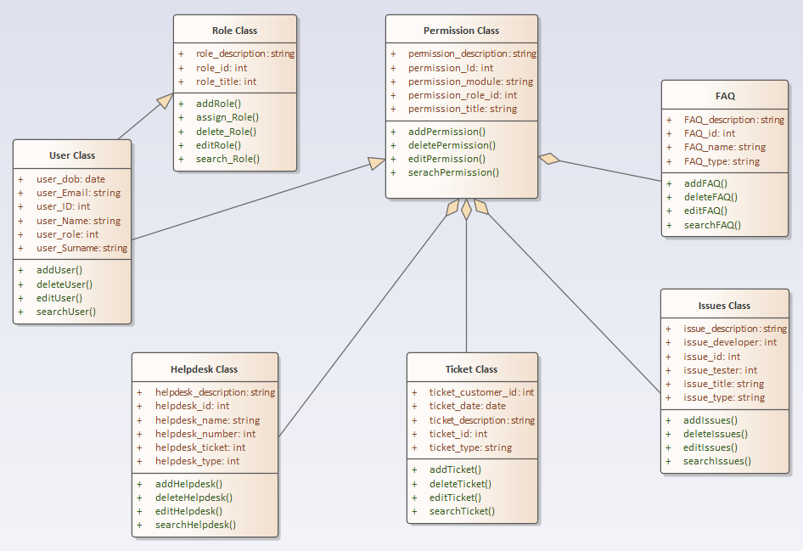

**Activity Diagrams**

Activity Diagram 1**:**

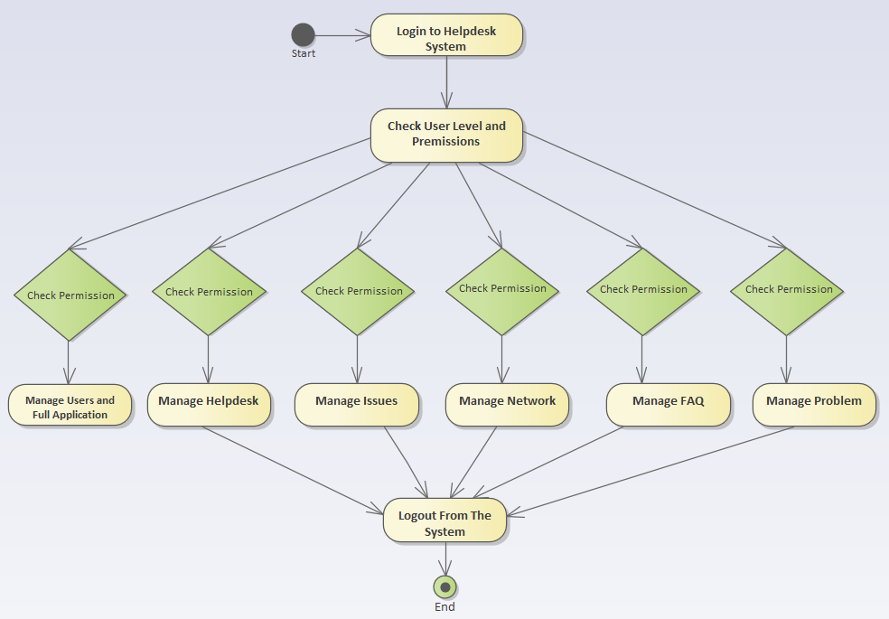

Activity Diagram 2:

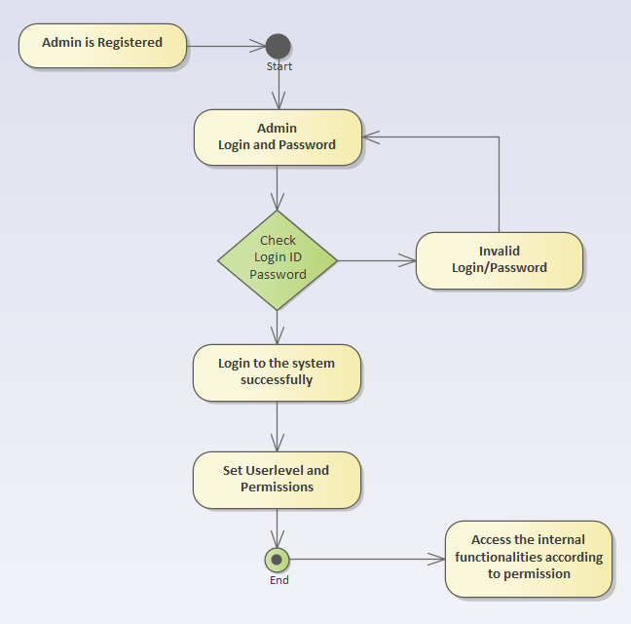

**Sequence Diagrams**

Sequence Diagram “**Actor - Login and Logout**”:

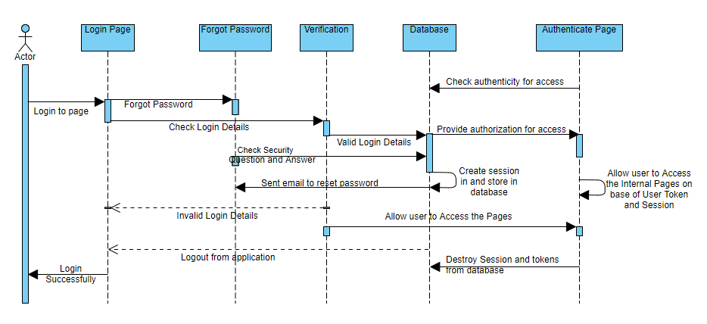

Sequence Diagram “**Actor - Update My Profile and Password**”:

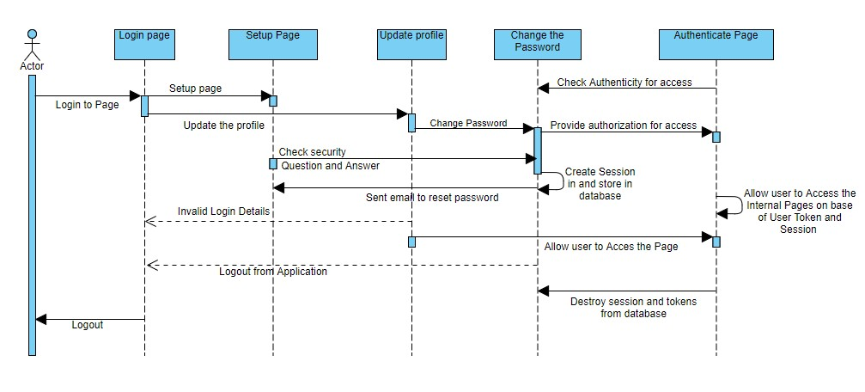

Sequence Diagram “**Super Admin - Manage Users and Full Application, Manage Helpdesk, Manage Issues, Manage Network, Manage FAQ, Manage Problem**”:

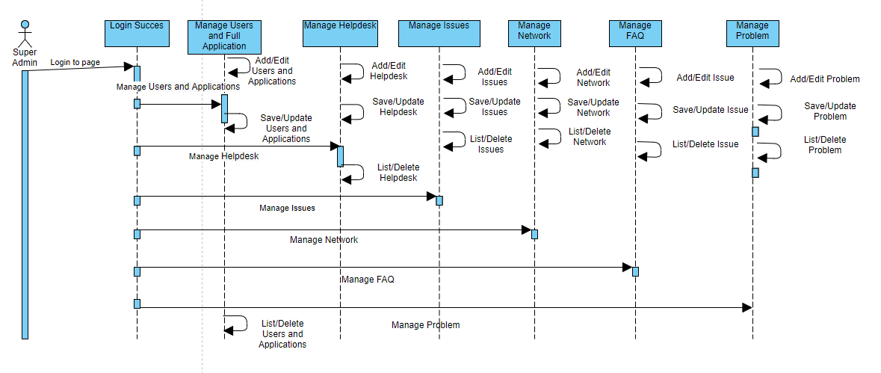

Sequence Diagram “**System User - Manage Helpdesk, Manage Network, Manage FAQ, Manage Problem**”:

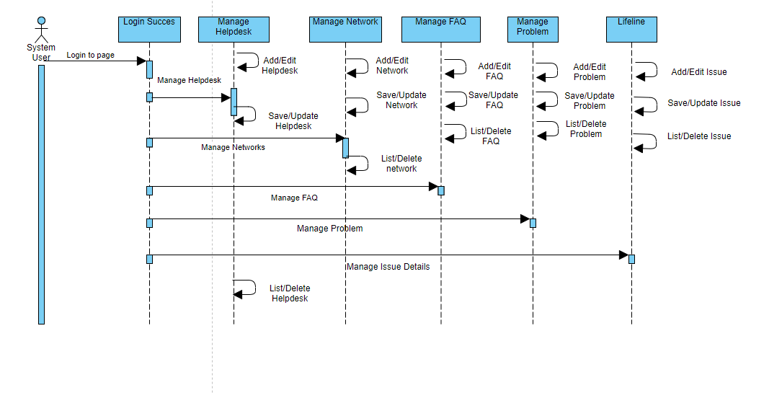

Sequence Diagram “**Client - Change Status, Resolve Tickets, Add Comments on Tickets**”:

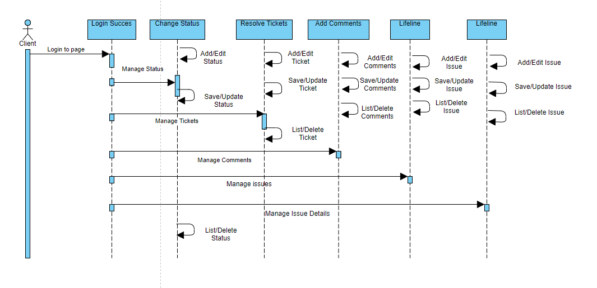

Sequence Diagram “**Users - Create Tickets, View Status, Add Comments**”:

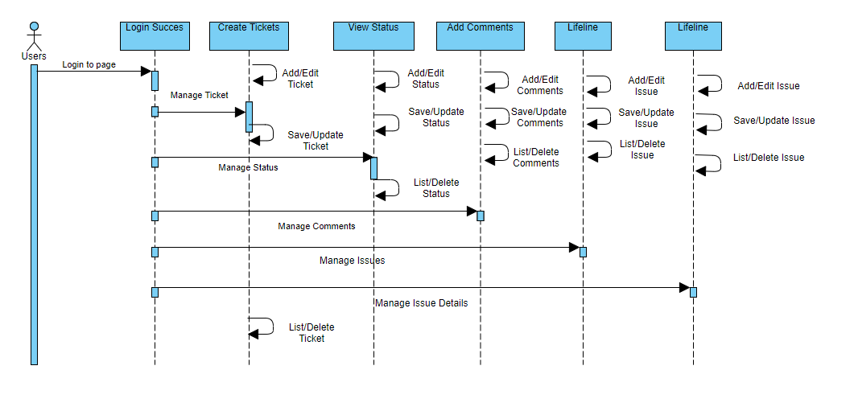

**State Diagrams**

State Diagram “**Users**”:

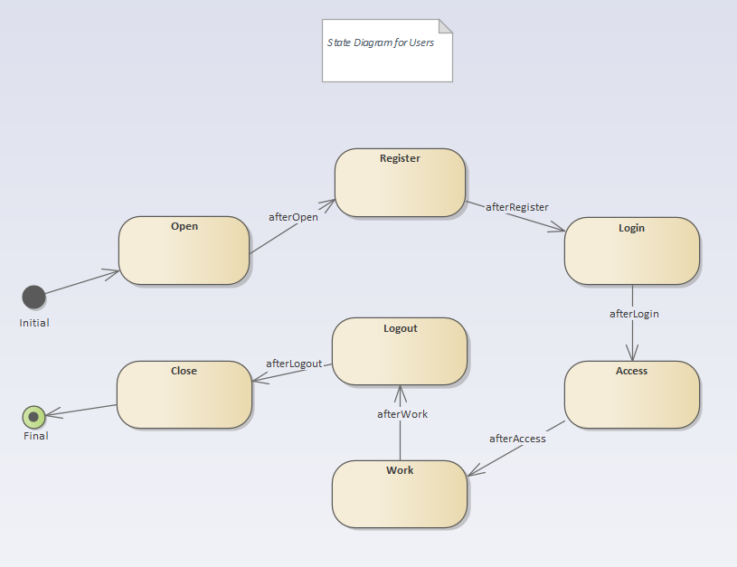

State Diagram “**Tickets**”:

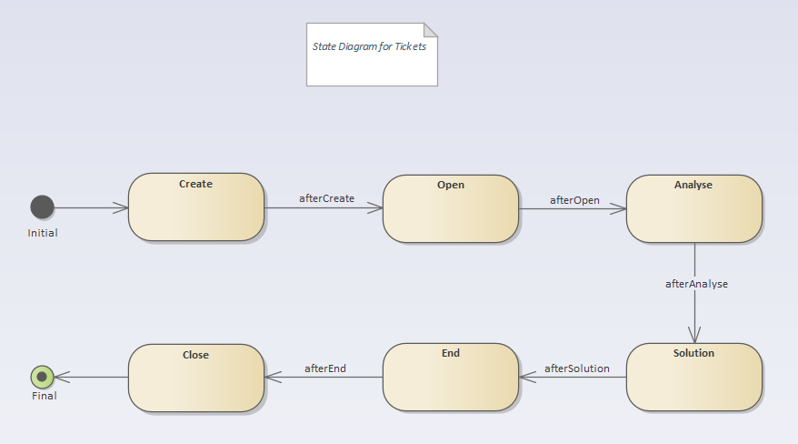

State Diagram “**Issues**”:

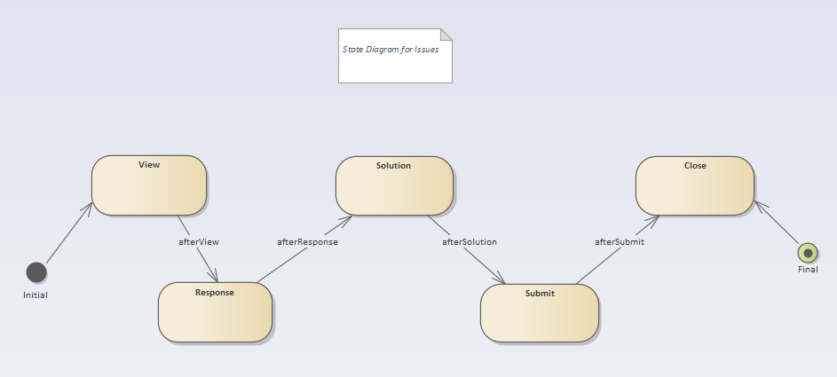

**CRUDE Analysis (CRUDE Matrix)**

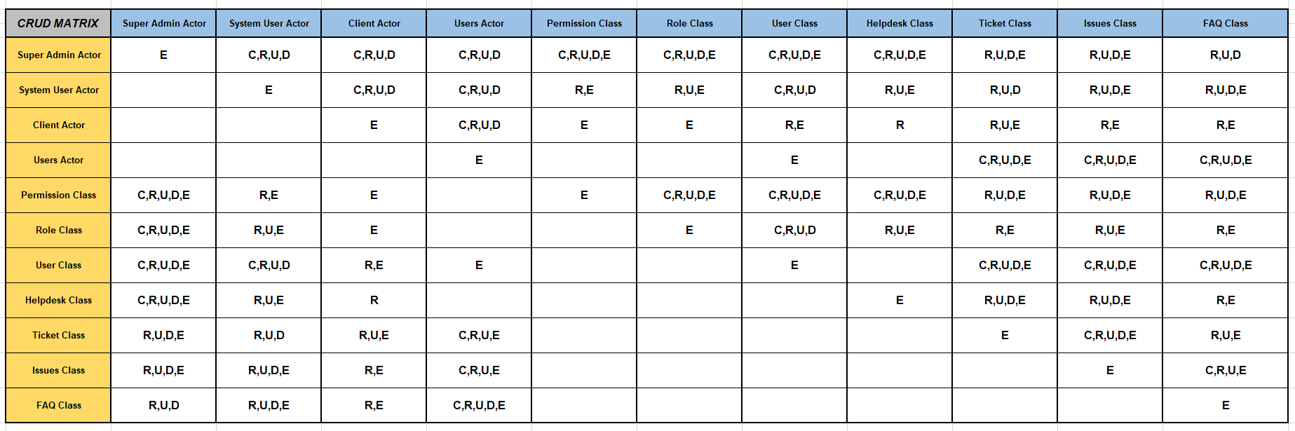

**Visual Presentation (GUI)**

Faqja “**Homepage**”:

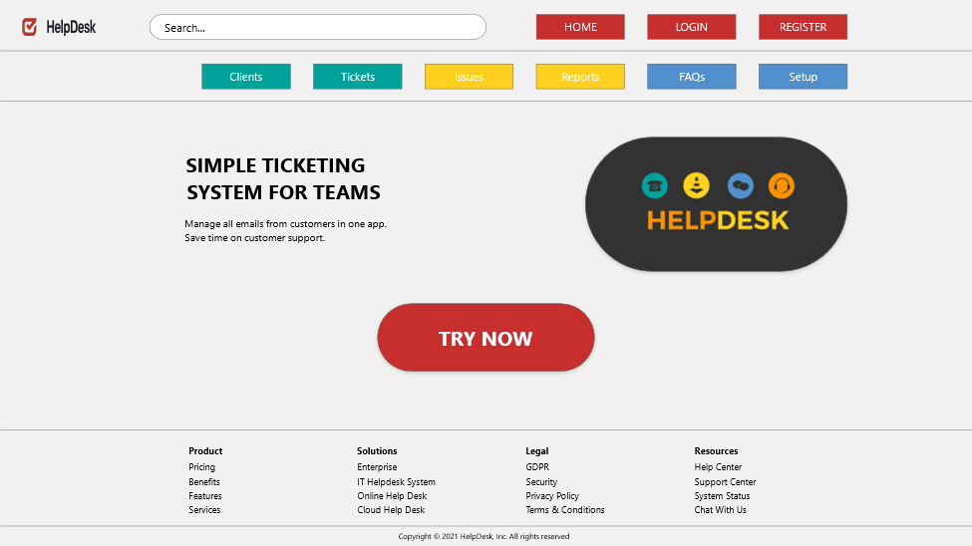

Faqja “**Select Categories**”:

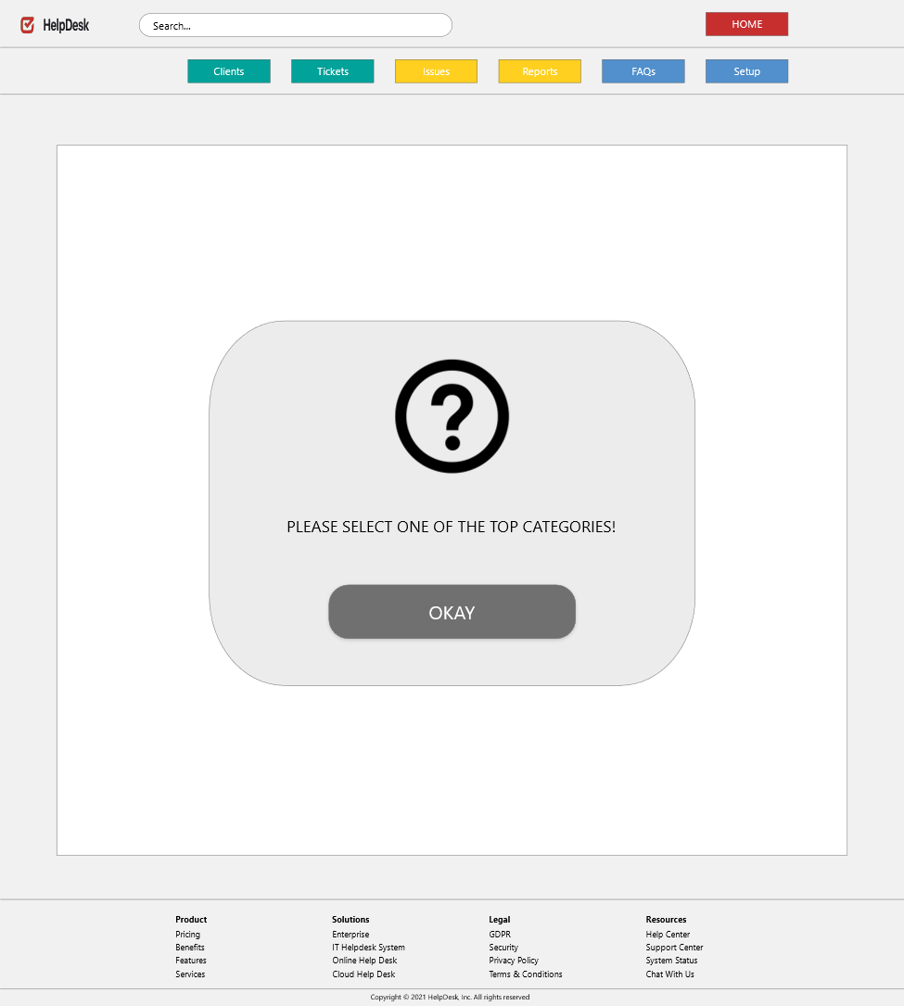

Faqja “**Clients**”:

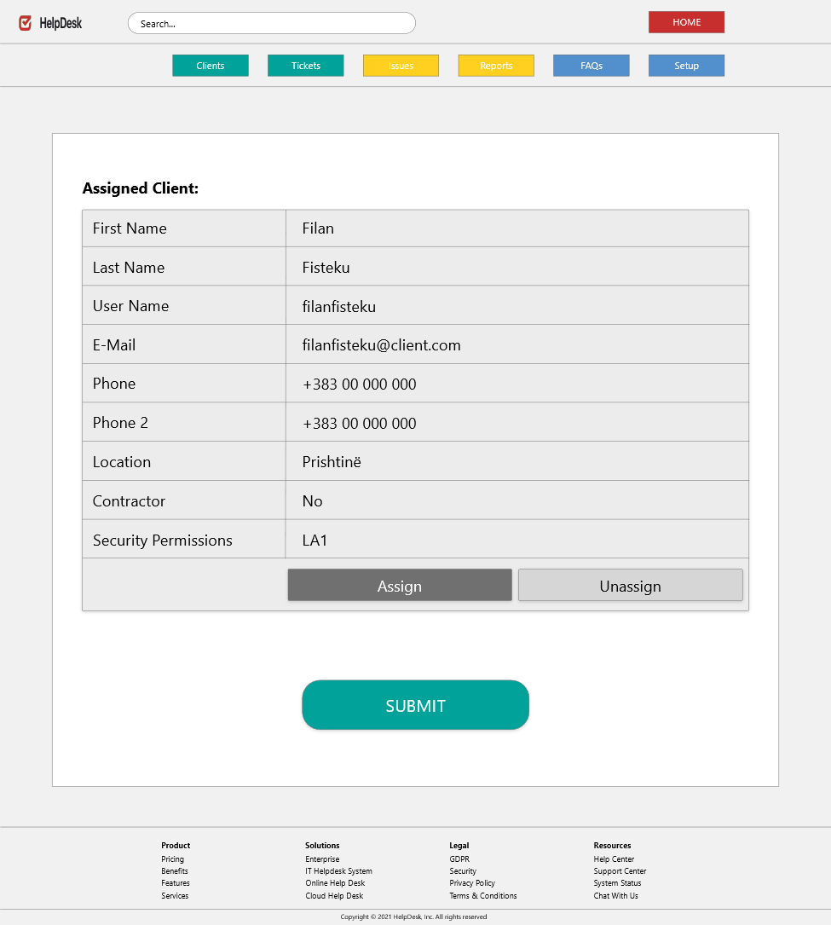

Faqja “**Tickets**”:

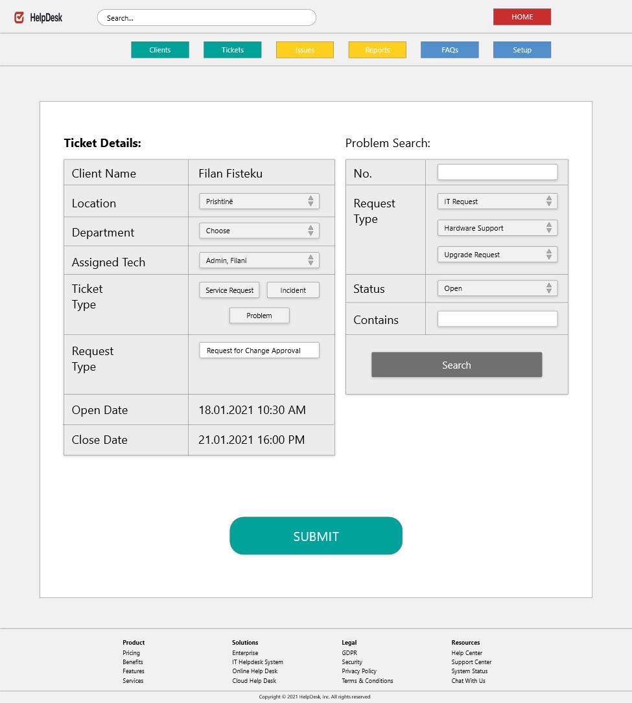

Faqja “**Issues**”:

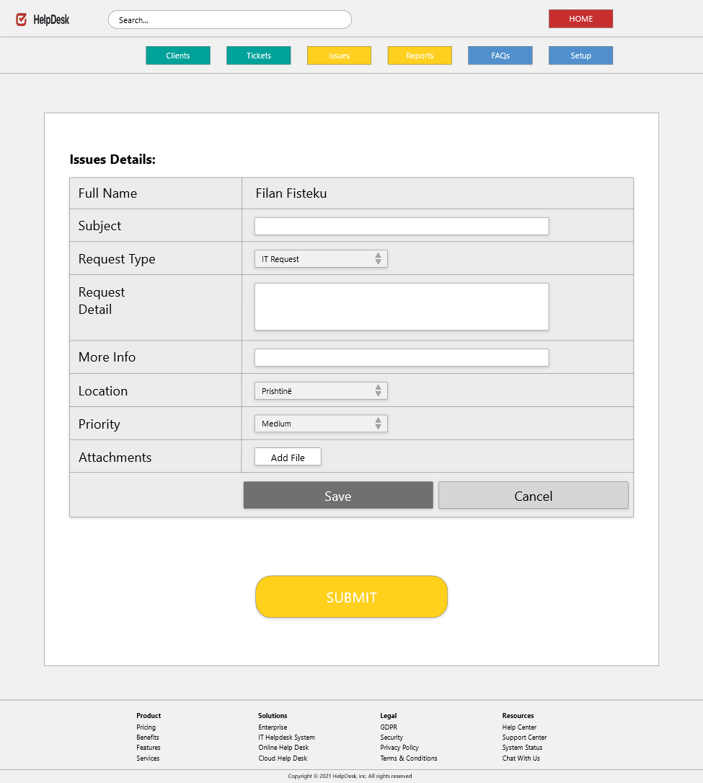

Faqja “**Reports**”:

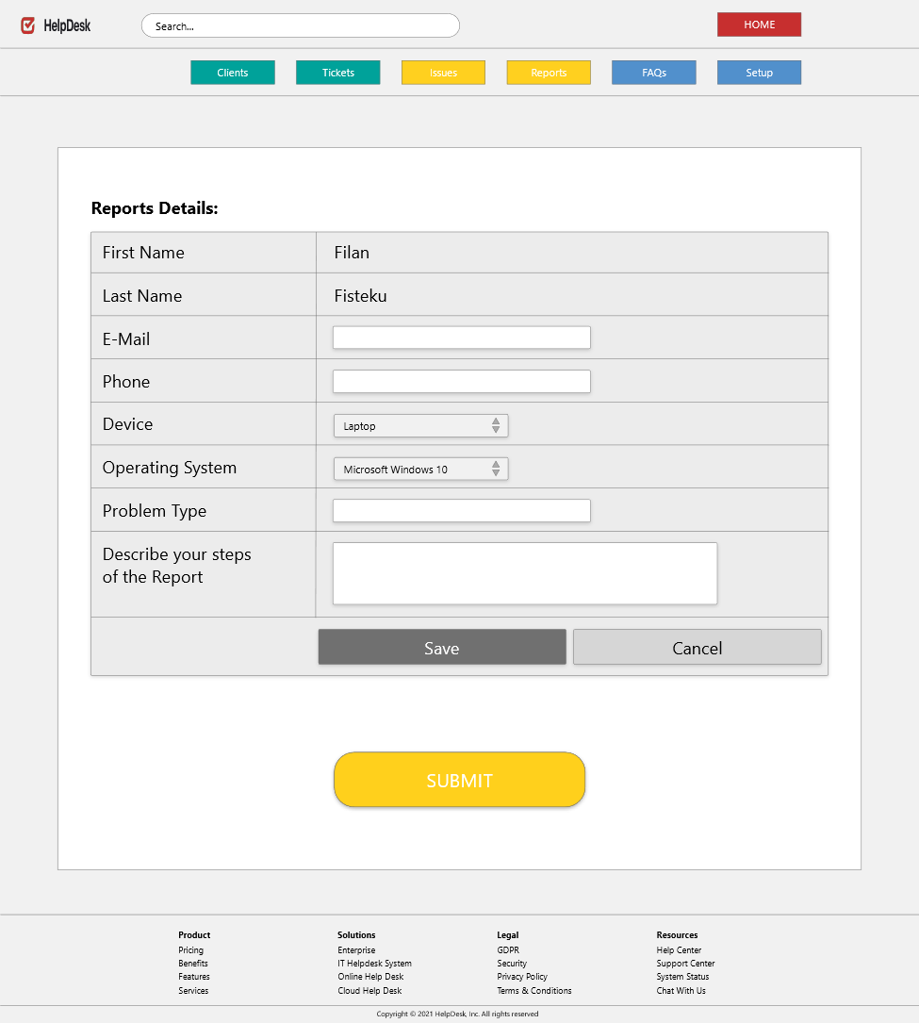

Faqja “**FAQs**”:

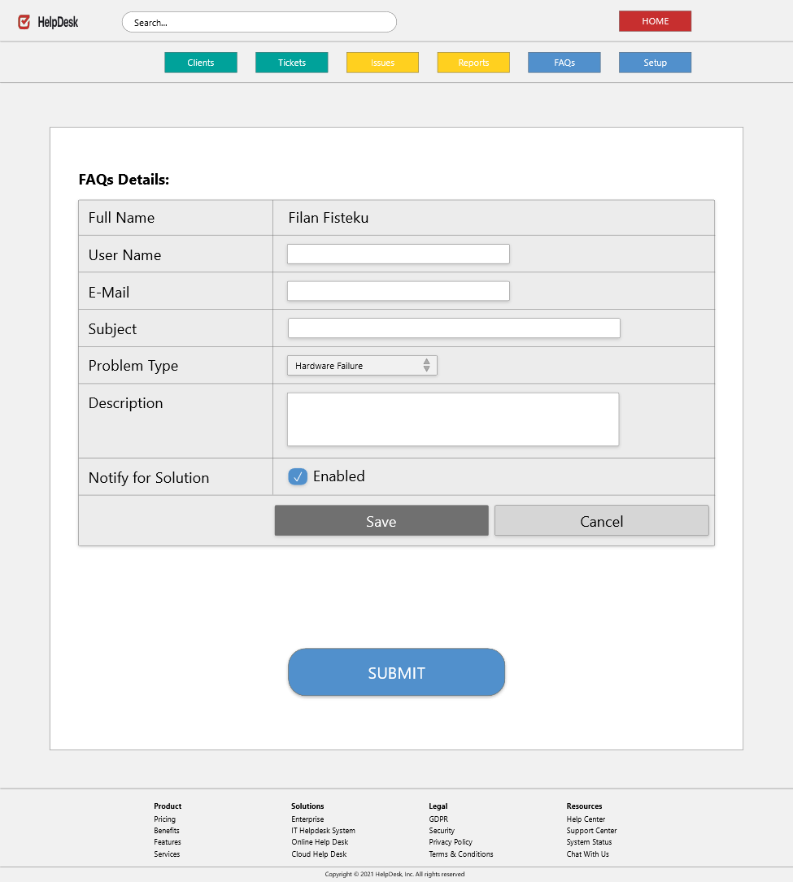

Faqja “**Setup**”:

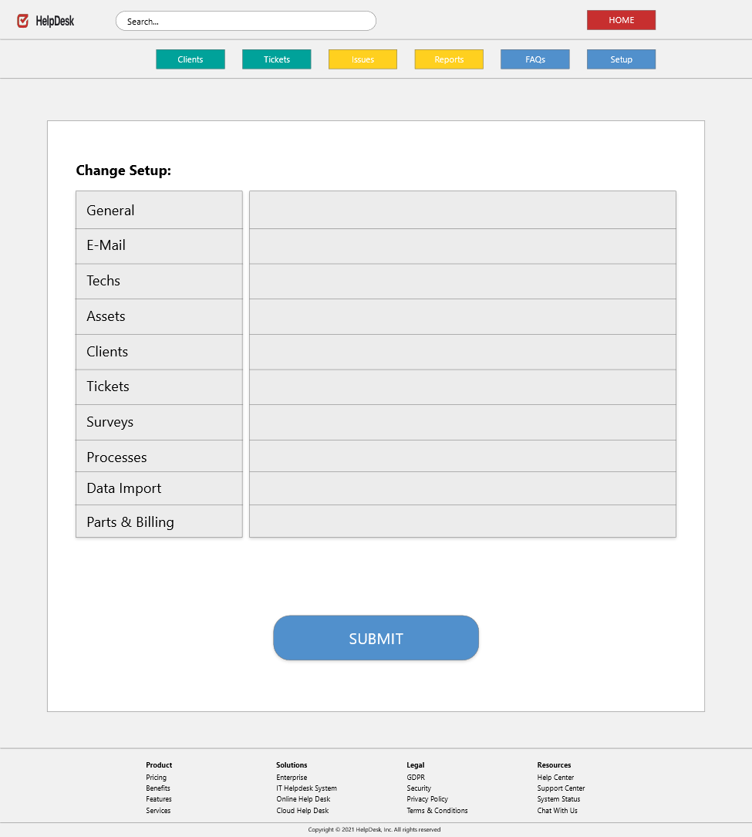

Faqja “**Check Submit**”:

